exercices de phylogénétique
Exercice 1 :
Voici une matrice non ordonnée, réalise d’abord la matrice ordonnée, utilise la convention vue en classe et ensuite trace l’arbre phylogénétique. Indique en vert l’extra-groupe.
Dessine le cladogramme associé à cette matrice.
Où pourrais-tu ajouter le cheval dans ce cladogramme ? Justifie ton placement.
Quels sont les animaux qui ont à la fois une machoire et un amnios ? Et dans ces derniers lesquels ont des ongles ?
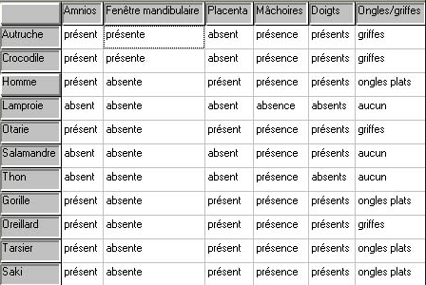

Exercice 2 :
Voici une matrice non ordonnée, réalise d’abord la matrice ordonnée, utilise la convention vue en classe et ensuite trace l’arbre phylogénétique. Indique en vert l’extra-groupe.
Dessine le cladogramme associé à cette matrice.
Où pourrais-tu ajouter le cheval dans ce cladogramme ? Justifie ton placement.
